
程序设计报告
（ 2016 / 2017 学年 第 二 学期）

题 目：二手车信息管理系统

专 业 数字媒体技术
组长 学号姓名 B16150421 杜文轩
组员 学号姓名 B16150422 李茁
B16150419 刘嘉伟
指 导 教 师 薛景
指 导 单 位 计算机软件教学中心
日 期 2017 年 6 月 23 日
成员分工 | 组长（杜文轩） | 完善软件功能，负责与老师沟通，负责上传文件等工作
成员分工 | 组员（李茁） | 总程序员，框架设计和主要编程工作，文档编写人之一
成员分工 | 组员（刘嘉伟） | 设计思路，副程序员，与总程序员协作完成初始程序和文档编写工作。
评分细则 | 评分项 | 优秀 |  | 良好 | 中等 |  | 差
评分细则 | 遵守机房规章制度
评分细则 | 上机时的表现
评分细则 | 学习态度
评分细则 | 程序准备情况
评分细则 | 程序设计能力
评分细则 | 团队合作精神
评分细则 | 课题功能实现情况
评分细则 | 算法设计合理性
评分细则 | 用户界面设计
评分细则 | 报告书写认真程度
评分细则 | 内容详实程度
评分细则 | 文字表达熟练程度
评分细则 | 回答问题准确度
简短评语 | 教师签名：  年 月 日
评分等级 | B16150421 杜文轩 |  | B16150422 李茁 |  |  | B16150419 刘嘉伟
备注 | 评分等级共五种：优秀、良好、中等、及格、不及格

二手车信息管理系统
- 课题内容和要求
该系统要求编写一个综合的二手车信息管理系统：需要实现以下功能，实现对二手车信息的管理。
系统内的所有信息必须以文件的方式存储在硬盘中，例如：
二手车的编号 车型 原价 现价 差价 差价名次 格式如下：
01 北京现代 100 50 50 3
02 北京奔驰 150 60 90 1
03 北京宝马 120 45 75 2

- 相关理论知识
- 定义了结构CAR，其中包括了车型name，编号num，原价p1，现价p2，差价p3信息。使用结构是因为一个单位对应的信息种类较多，使用结构利于以后对个体查询，同时比较容易使用个体中的信息种类进行查询。
- 在录入函数readC中使用了循环for进行输入数据的工作，有利于录入定量的多个数据。
- 将整个文件划分为四大区域，同时使用了从文件中实现函数的调用，即在分文件中定义函数，在主函数中调用，这样做的好处是缩小了主函数的体积，使原程序不显得臃肿。
- 使用了指针c指向结构CAR, 使用指针来读取数据，在重复性操作的状况下，可以明显改善程序性能。
- 建立了结构数组c，是为了功能信息查询，删除，插入的实现，这是本程序实现的重要前提。
- 使用了数组的查询，基本原理是是指定一个编号，然后利用for循环比较下标，然后输出下标与制定值相同的数据。
- 使用了数组的删除，基本原理是指定一个编号，然后用for循环遍历元素直到找到下标与指定编号相同的数据，然后删除。但在删除以后必须插入一个此下标的数据，因为我们是使用编号表对应查询的。
- 使用了数组的插入，基本原理是首先指定一个编号，输入此编号对应结构中的所有数据，同样使用for循环找到下标与制定编号相同的数据，将此结构插入，然后将其后数据的下标加一。
- 使用了文件的建立，建立了文件d:\\student.dat文件作为数据库，同时使用了文件的读取，写入，关闭方法对文件操作，实现了数据的录入。同时使用了文件的读取方法，实现了主函数运行时对数据库文件的调用。

- 需求分析
要能提供以下几个基本功能：
（1）系统内的相关信息文件由程序设计人员预先从键盘上录入，文件中的数据记录不得少于20条；
（2）设计并实现系统的相关界面，使用分级菜单提高人机交互性；
（3）可以添加/删除/修改管理对象的详细信息，并将改动反馈到数据文件中；
（4）统计分析汽车和价格信息：
⑴、汽车信息查询：
- 输入一个编号，查出此汽车的基本信息并显示输出。
- 输入一个型号，查出此汽车的基本信息并显示输出。
- 输入相应的差价名次，查出对应汽车的基本信息并显示输出。
⑵、成绩信息查询：
- 统计差价最高
- 统计差价最低

- 概要设计
（一）该管理系统包含着以下功能：1.基本信息的查询。本功能可以实现将数据库中的数据全部打印。2.基本信息管理：包括了插入，删除，修改的功能，可以对已经录入的数据进行修改和添加。3.按条件查询信息：可以使用编号和地区车型和差价排名这三种方式进行查询。4.根据差价进行降序排列打印，可以根据差价方面得到信息。如图１所示。

汽车销售信息管理系统
基本信息查询
基本信息管理
按条件查询信息
差价排序
插入
删除
修改
按对应编号查询
按地区车型查询
显示基本信息
根据差价降序排序
图1 功能框图
（二）程序定义了结构CAR，包含了编号，车型，原价，现价，差价，差价排名这几类数据。如图２所示。

long num(编号)

char name（车型）

结构 CAR
int p1(原价)
int p3=p1-p2(差价)
int p2(现价)

int rank(差价排名)
图2 结构框图

（三）类中主要方法的实现。结构CAR中定义的整型变量rank无初始值，需要使用函数priceManage根据CAR.p3对rank值进行计算和排序，然后使用函数printC根据确定了的CAR.rank进行输出。如图３所示。
开始

调用函数priceManage
确定参数CAR c[],int n(数据总量)
完成结构CAR中rank值的运算。

调用函数printC

使用确定的CAR.rank排序进行输出

打印按差价排名的功能完成

图３ 功能实现框图

- 源程序代码

/* ①car.h文件的完整内容 */

#ifndef _CAR /*条件编译，防止重复包含的错误*/

#define _CAR

#include <string.h>

#define NUM 50 /*定义汽车数量常量，此处可以根据实际需要修改常量值*/

struct CAR /*汽车记录的数据域*/

{

long num;

char name[20];

int p1;

int p2;

int p3;

int rank;

};

typedef struct CAR CAR;

#define sizeC sizeof(CAR) /*一个汽车记录所需要的内存空间大小*/

int readC(CAR c[],int n); /*读入汽车记录值，编号为0或读满规定条数记录时停止*/

void printC(CAR *c , int n); /*输出所有汽车记录的值*/

int equal(CAR c1,CAR c2,int condition); /*根据condition条件判断两个CAR类型数据相等否*/

int larger(CAR c1,CAR c2,int condition); /*根据condition比较CAR类型数据大小*/

void reverse(CAR c[],int n); /*汽车记录数组元素逆置*/

void calcuRank(CAR c[],int n); /*根据差价计算车辆的名次，允许有并列名次*/

void sortC(CAR c[],int n,int condition); /*选择法从小到大排序，按condition所规定的条件*/

int searchC(CAR c[],int n,CAR ca,int condition,int f[]) ; /*根据条件找数组中与s相等的各元素*/

/*下标置于f数组中，设f数组是因为查找结果可能不止一条记录*/

int insertC(CAR c[],int n,CAR ca); /*向数组中插入一个元素按编号有序*/

int deleteC(CAR c[],int n,CAR ca); /*从数组中删除一个指定编号的元素*/

#endif

/*②car.c文件的完整内容*/

#include "car.h"

#include <stdio.h>

int readC(CAR *c , int n) /*读入汽车记录值，读满规定条数记录时停止*/

{

int i;

for (i=0;i<n;i++)

{

printf("请输入一辆汽车信息\n");

printf("汽车编号: ");

printf("(请按照顺序输入编号)");

scanf("%ld", &c[i].num);

printf("汽车车型: ");

scanf("%s",c[i].name);

printf("原价：");

scanf("%ld",&c[i].p1);

printf("现价：");

scanf("%ld",&c[i].p2);

c[i].p3=c[i].p1-c[i].p2;

c[i].rank=0;

}

return i; /*返回实际读入的记录条数*/

}

void printC ( CAR *c , int n) /*输出所有汽车记录的值*/

{

int i;

for (i=0;i<n;i++)

{

printf("%5ld ", c[i].num);

printf("%12s", c[i].name);

printf("%10d", c[i].p1);

printf("%7d", c[i].p2);

printf("%7d", c[i].p3);

printf("%7d\n",c[i].rank);

}

}

int equal(CAR c1,CAR c2,int condition) /*如何判断两个CAR记录相等*/

{

if (condition==1) /*如果参数condition的值为1，则比较编号*/

return c1.num==c2.num;

else if (condition==2) /*如果参数condition的值为2，则比较车型*/

{

if (strcmp(c1.name,c2.name)==0) return 1;

else return 0;

}

else if (condition==3) /*如果参数condition的值为3，则比较名次*/

return c1.rank==c2.rank;

else if (condition==4)

return c1.p3==c2.p3; /*如果参数condition的值为4，则比较差价*/

else return 1; /*其余情况返回1*/

}

int larger(CAR c1,CAR c2,int condition) /*根据condition条件比较两个CAR记录的大小*/

{

if (condition==1) /*如果参数condition的值为1，则比较编号*/

return c1.num>c2.num;

if (condition==2) /*如果参数condition的值为2，则比较差价*/

return c1.p3>c2.p3;

if (condition==3) /*如果参数condition的值为3，则比较名次*/

return c1.rank>c2.rank;

else return 1; /*其余情况返回1*/

}

void reverse(CAR c[],int n) /*数组元素逆置*/

{

int i;

CAR temp;

for (i=0;i<n/2;i++) /*循环次数为元素数量的一半*/

{

temp=c[i];

c[i]=c[n-1-i];

c[n-1-i]=temp;

}

}

void calcuRank(CAR c[],int n) /*根据差价计算所以车辆的排名，差价相同的名次相同*/

{

int i;

sortC(c,n,2); /*先调用sortC算法，按差价由小到大排序*/

reverse(c,n); /*再逆置，则按差价由大到小排序*/

c[0].rank=1; /*第1条记录的名次一定是1*/

for(i=1;i<n;i++) /*从第2条记录一直到最后一条进行循环*/

{

if(equal(c[i],c[i-1],4)) /*如果当前记录与其相邻的前一条记录差价相等*/

c[i].rank=c[i-1].rank; /*则当前记录名次等于其相邻的前一条记录名次*/

else

c[i].rank=i+1; /*如不相等时，则当前记录名次等于其下标号+1*/

}

}

void sortC(CAR c[],int n,int condition) /*选择法排序，按condition条件由小到大排序*/

{

int i,j,minpos; /*minpos用来存储本趟最小元素所在的下标*/

CAR t;

for (i=0;i<n-1;i++) /*控制循环的n-1趟*/

{

minpos=i;

for (j=i+1;j<n;j++) /*寻找本趟最小元素所在的下标*/

if (larger(c[minpos],c[j],condition))

minpos=j;

if (i!=minpos) /*保证本趟最小元素到达下标为i的位置*/

{

t=c[i];

c[i]=c[minpos];

c[minpos]=t;

}

}

}

int searchC(CAR c[],int n,CAR ca,int condition,int f[ ]) /*在c数组中依condition条件查找*/

/*与s相同的元素，由于不止一条记录符合条件，因此将这些元素的下标置于 f数组中*/

{

int i,j=0,find=0;

for (i=0;i<n;i++) /*待查找的元素*/

if (equal(c[i],ca,condition))

{

f[j++]=i; /*找到了相等的元素，将其下标放到f数组中*/

find++; /*统计找到的元素个数*/

}

return find; /*返回find，其值为0则表示没找到*/

}

int insertC(CAR c[],int n,CAR ca) /*向c数组中依编号递增插入一个元素s*/

{

int i;

sortC(c,n,1); /*先按编号排序*/

for (i=0;i<n;i++)

{

if (equal(c[i],ca,1)) /*编号相同不允许插入，保证编号的唯一性*/

{

printf("这条记录已存在，无法插入!\n");

return n;

}

}

for (i=n-1;i>=0;i--) /*按编号从小到大有序*/

{

if (!larger(c[i],ca,1)) /*如果ca大于当前元素c[i]，则退出循环*/

break;

c[i+1]=c[i]; /*否则元素c[i]后移一个位置*/

}

c[i+1]=ca; /*在下标i+1处插入元素s*/

n++; /*元素个数增加1*/

return n; /*返回现有元素个数*/

}

int deleteC(CAR c[],int n,CAR ca) /*从数组中删除指定编号的一个元素*/

{

int i,j;

for (i=0;i<n;i++) /*寻找待删除的元素*/

if (equal(c[i],ca,1)) break; /*如果找到相等元素则退出循环*/

if (i==n) /*如果找不到待删除的元素*/

{

printf("这条记录不存在!\n"); /*给出提示信息然后返回*/

return n;

}

for (j=i; j<n-1; j++) /*此处隐含条件为i<n且equal(c[i],s,1)成立*/

c[j]=c[j+1]; /*通过移动覆盖删除下标为i的元素*/

n--; /*元素个数减少加1*/

return n; /*返回现有个数*/

}

/*③ file.h文件的内容如下：*/

#include <stdio.h>

#include <stdlib.h>

#include "car.h"

int createFile(CAR c[ ]) /*建立初始的数据文件*/

{

FILE *fp;

int n;

if((fp=fopen("d:\\student.dat", "wb")) == NULL) /*指定好文件名，以写入方式打开*/

{

printf("无法打开文件!\n"); /*若打开失败，输出提示信息*/

exit(0); /*然后退出*/

}

printf("请输入汽车的信息:\n");

n=readC(c,NUM); /*调用student.h中的函数读数据*/

fwrite(c,sizeC,n,fp); /*将刚才读入的所有记录一次性写入文件*/

fclose(fp); /*关闭文件*/

return n;

}

int readFile(CAR c[ ] ) /*将文件中的内容读出置于结构体数组stu中*/

{

FILE *fp;

int i=0;

if((fp=fopen("d:\\student.dat", "rb")) == NULL) /*以读的方式打开指定文件*/

{

printf("文件不存在，请先创建一个新文件:\n"); /*如果打开失败输出提示信息*/

return 0; /*然后返回0*/

}

fread(&c[i],sizeC,1,fp); /*读出第一条记录*/

while(!feof(fp)) /*文件未结束时循环*/

{

i++;

fread(&c[i],sizeC,1,fp); /*再读出下一条记录*/

}

fclose(fp); /*关闭文件*/

return i; /*返回记录条数*/

}

void saveFile(CAR c[],int n) /*将结构体数组的内容写入文件*/

{

FILE *fp;

if((fp=fopen("d:\\student.dat", "wb")) == NULL) /*以写的方式打开指定文件*/

{

printf("无法打开文件!\n"); /*如果打开失败，输出提示信息*/

exit(0); /*然后退出*/

}

fwrite(c,sizeC,n,fp);

fclose(fp); /*关闭文件*/

}

/*lc.c*/

#include<stdio.h>

#include<stdlib.h>

#include"file.h"

#include"car.h"

void printHead( ) /*打印汽车信息的表头*/

{

printf("%7s%10s%13s%7s%7s%8s\n","编号","车型","原价","现价","差价","名次");

}

void menu( ) /*顶层菜单函数*/

{ printf("********|------------------------|********\n");

printf("********| 汽车编号对应 |********\n");

printf("********| 0.奔驰 |********\n");

printf("********| 1.宝马 |********\n");

printf("********| 2.捷达 |********\n");

printf("********| 0.南京 3.奥迪 |********\n");

printf("********| 1.上海 4.路虎 |********\n");

printf("********| 2.北京 5.五菱宏光|********\n");

printf("********| 3.广州 6.捷豹 |********\n");

printf("********| 4.深圳 7.桑塔纳 |********\n");

printf("********| 8.君越 |********\n");

printf("********| 9.马自达 |********\n");

printf("********|------------------------|********\n");

printf("************* 主菜单 ************\n");

printf("******** 1. 显示基本信息 ********\n");

printf("******** 2. 基本信息管理 ********\n");

printf("******** 3. 根据条件查询 ********\n");

printf("******** 4. 汽车价格管理 ********\n");

printf("******** 0. 退出 ********\n");

}

void menuBase( ) /*2、基本信息管理菜单函数*/

{

printf("%%%%%%%% 1. 插入汽车记录 %%%%%%%%\n");

printf("%%%%%%%% 2. 删除汽车记录 %%%%%%%%\n");

printf("%%%%%%%% 3. 修改汽车记录 %%%%%%%%\n");

printf("%%%%%%%% 0. 返回上层菜单 %%%%%%%%\n");

}

void menuSearch() /*3、根据条件查询菜单函数*/

{

printf("######## 1. 按编号查询 ########\n");

printf("######## 2. 按车型查询 ########\n");

printf("######## 3. 按差价查询 ########\n");

printf("######## 0. 返回上层菜单 ########\n");

}

void menuPrice()

{

printf("$$$$$$$$ 1. 根据差价排名 $$$$$$$$\n");

printf("$$$$$$$$ 0. 返回上层菜单 $$$$$$$$\n");

}

int baseManage(CAR c[],int n) /*该函数完成基本信息管理*/

/*按编号进行插入删除修改，编号不能重复*/

{

int choice,t,find[NUM];

CAR ca;

do

{

menuBase( ); /*显示对应的二级菜单*/

printf("请选择一个选项:\n");

scanf("%d",&choice); /*读入选项*/

switch(choice)

{

case 1: readC(&ca,1); /*读入一条待插入的汽车记录*/

n=insertC(c,n,ca); /*调用函数插入汽车记录*/

break;

case 2: printf("请输入您要删除的编号\n");

scanf("%ld",&ca.num); /*读入一个待删除的汽车编号*/

n=deleteC(c,n,ca); /*调用函数删除指定编号的汽车记录*/

break;

case 3: printf("请输入您要修改的编号\n");

scanf("%ld",&ca.num); /*读入一个待修改的汽车编号*/

t=searchC(c,n,ca,1,find) ; /*调用函数查找指定编号的汽车记录*/

if (t) /*如果该编号的记录存在*/

{

readC(&ca,1); /*读入一条完整的汽车记录信息*/

c[find[0]]=ca; /*将刚读入的记录赋值给需要修改的数组记录*/

}

else /*如果该编号的记录不存在*/

printf("这辆车不存在，无法修改\n"); /*输出提示信息*/

break;

case 0: break;

}

}while(choice);

return n; /*返回当前操作结束后的实际记录条数*/

}

void priceManage(CAR c[],int n)

{

int choice;

do

{

menuPrice();

printf("请输入一个选项：\n");

scanf("%d",&choice);

switch(choice)

{

case 1: calcuRank(c,n);

break;

case 0: break;

}

}while(choice);

}

void dispManage(CAR c[],int n) /*该函数完成汽车信息显示功能*/

{

int choiced;

do

{

printf("@@@@@@@@ 1. 按汽车编号顺序显示 @@@@@@@@\n");

printf("@@@@@@@@ 2. 按差价排名顺序显示 @@@@@@@@\n");

printf("@@@@@@@@ 0. 返回上层菜单 @@@@@@@@\n");

scanf("%d",&choiced);

printHead();

if(choiced==1)

{

sortC(c,n,1);

printC(c,n);

}

else if(choiced==2)

{

sortC(c,n,3);

printC(c,n);

}

else

break;

}while(choiced!=0);

}

void searchManage(CAR c[],int n) /*该函数完成根据条件查询功能*/

{

int i,choice,findnum,f[NUM];

CAR ca;

do

{

menuSearch( ); /*显示对应的二级菜单*/

printf("请选择一个选项:\n");

scanf("%d",&choice);

switch(choice)

{

case 1: printf("输入一辆您要查询的汽车编号:\n");

scanf("%ld",&ca.num); /*输入待查询汽车的编号*/

break;

case 2: printf("输入一辆您要查询的汽车型号:\n");

scanf("%s",ca.name); /*输入待查询汽车的型号*/

break;

case 3: printf("输入一辆您要查询的差价名次:\n");

scanf("%d",&ca.rank); /*输入待查询差价的名次*/

break;

case 0: break;

}

if (choice>=1&&choice<=3)

{

findnum=searchC(c,n,ca,choice,f); /*查找的符合条件元素的下标存于f数组中*/

if (findnum) /*如果查找成功*/

{

printHead( ); /*打印表头*/

for (i=0;i<findnum;i++) /*循环控制f数组的下标*/

printC(&c[f[i]],1); /*每次输出一条记录*/

}

else

printf("这条记录不存在!\n"); /*如果查找不到元素，则输出提示信息*/

}

}while (choice);

}

int runMain(CAR c[],int n,int choice) /*主控模块，对应于一级菜单其下各功能选择执行*/

{

switch(choice)

{

case 1: dispManage(c,n); /* 1. 显示基本信息*/

break;

case 2: n=baseManage(c,n); /* 2. 基本信息管理*/

break;

case 3: searchManage(c,n); /* 3. 根据条件查询*/

break;

case 4: priceManage(c,n);

break;

case 0: break;

}

return n;

}

int main( )

{

CAR c[NUM]; /*定义实参一维数组存储汽车记录*/

int choice,n;

n=readFile(c); /*首先读取文件，记录条数返回赋值给n*/

if (!n) /*如果原来的文件为空*/

{

n=createFile(c); /*则首先要建立文件，从键盘上读入一系列记录存于文件*/

}

do

{

menu(); /*显示主菜单*/

printf("请输入您的选择: ");

scanf("%d",&choice);

if (choice>=0&&choice<=5)

n=runMain(c,n,choice); /*通过调用此函数进行一级功能项的选择执行*/

else

printf("输入错误，请您再次输入您的选择!\n");

} while (choice);

sortC(c,n,1); /*存入文件前按编号由小到大排序*/

saveFile(c,n); /*将结果存入文件*/

return 0;

}

六、测试数据及其结果分析
1.录入信息，对应编码表依次输入编号，车型，原价，现价信息，如图4所示。
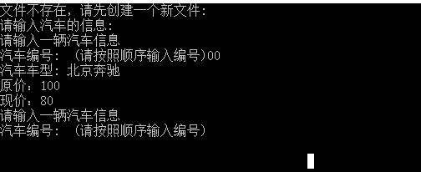
图4

2. 录入完毕后进入主程序界面，如图5所示。
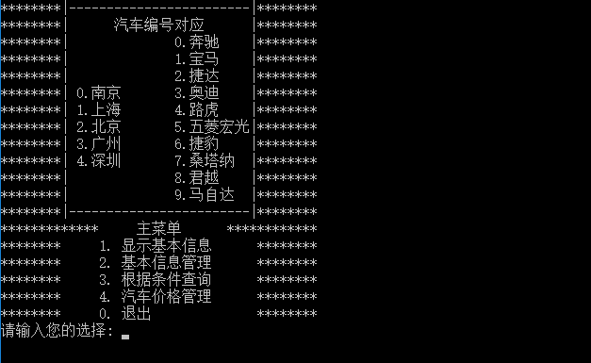
图5
3.输入1，进入二级菜单，然后输入1，显示汽车按编号顺序的基本信息，如图6所示。
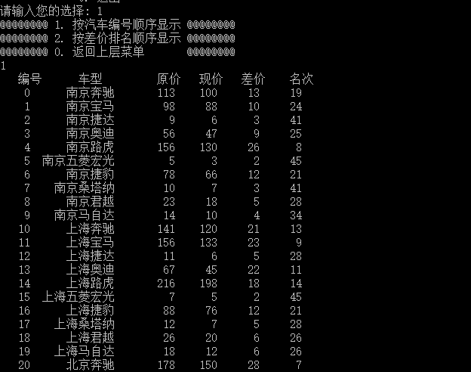
图6
4.输入2，显示汽车按照差价顺序的基本信息，如图7所示。
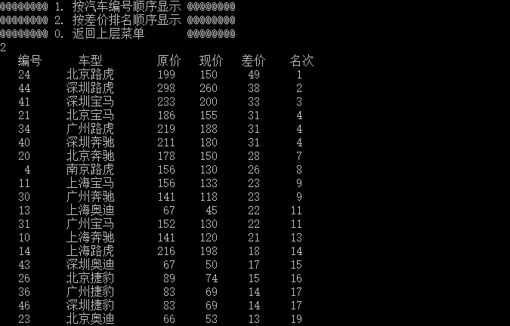
图7

5.输入2，显示二级菜单，然后输入1对车辆信息进行插入。输入插入数据的信息，插入完成，如图8所示。
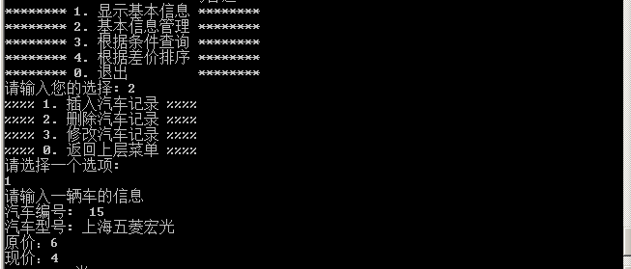
图8
6.输入2，对数据进行删除。选择一个编号，删除完成，如图9所示。
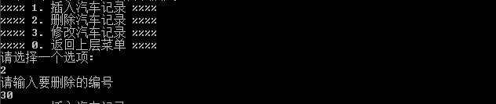
图9

7.输入3.对数据进行修改。输入修改的编号，录入信息，如图10所示。

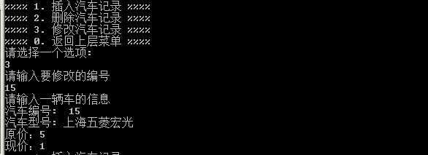

图10

8.输入3，选择1，用编号对汽车进行查询，输入汽车编号，得到数据，如图11所示。
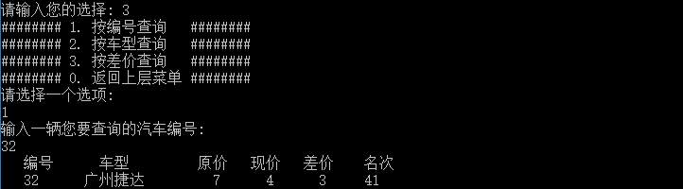
图11

9.输入2，用车型进行查询，输入汽车型号，得到数据。按0返回上层菜单，如图12所示。
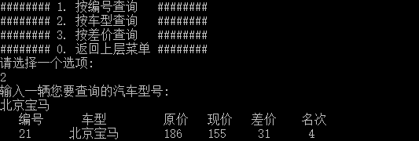
图12

10.输入4，将数据按照差价大小降序排列，如图13、图14所示
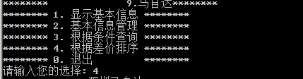
图13
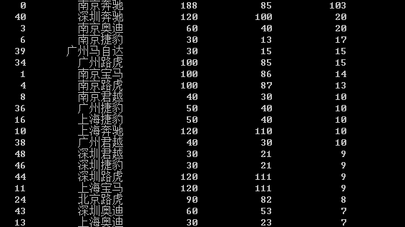
图14
11.输入0退出程序，如图15所示。
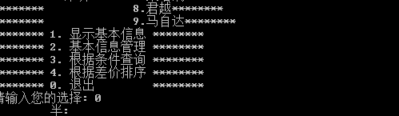
图15

七、调试过程中的问题（并列出解决方案）
1.因程序设计中工作人员的疏漏而造成的符号的缺失、大小写的混淆、地址运算符的遗漏等问题，在调试过程中逐条解决。
2.lc.c文件里二级菜单的switch语句中，因语法的遗忘，漏加break导致代码从符合case条件开始执行，一直执行到最后一个case条件，即失去了筛选执行功能。解决方案：加上break。
3.在录入函数中，因为没有设计相应措施防止输入数据错误，导致了数据的初始录入很难完全正确且不易修改。改进方案：确定了数据类型，如果数据录入中出现类型错误，系统会做出相应提示并可以重新录入。
4.二级菜单根据差价排序选项中错误的调用了函数priceManage导致无法正常工作。解决方案：正确调用函数printC。
5.录入数据的for语句中，循环条件设计错误，导致了死循环。解决方法：重新设计了循环条件，修改了循环条件中忘记加入i++的疏漏，正确完成了循环。

八、课程设计总结
在此次程序设计中，我们将所学的c语言理论知识运用到了实际中，编辑并成功运行了自己设计的程序。我们开动了脑筋，设计出了别具一格的查询系统，大大减少了不必要的工作量。在编辑程序的过程中，种种意想不到的错误让我们明白了抽象的理论和具体的操作存在着巨大的差别，现实中的困难要远比想象中的多。我们按照编写学生成绩管理系统的经验对新程序进行了构造。充分使用了上学期学习的程序设计基础知识，运用了指针、结构、条件循环、数组元素的处理、文件的处理、函数的调用等C语言知识知识对框架进行了填充。完成程序以后根据老师的指导对程序的界面、数据的打印等方面进行了润色，使程序界面更加美观和直接。成功的完成了本次实验项目。
就个人方面，我们对所学习的C语言知识的实践和运用方面有了长足的进步，对编程工作有了更加直观的认识，对程序设计工作中团队协作的重要性有了进一步的了解。同时我们认识到我们的学习还有着很大的不足，缺乏实践，缺乏真正动手的能力，这就造成了一定程度上的眼高手低，造成了工作中层出不穷的失误与矛盾，给我们的编程工作带来了很大的阻碍。我们意识到，我们在程序设计方面还有很长的路要走，要增加实验的次数，增加实际动手的次数，才能在程序设计的学习中再进一步。
我们对本门课的建议是这样的：上机时间过于充裕，本门课有很多可以课下完成的工作，不必占用过多的上机时间。我们希望可以固定上机教室，这样可以避免找不到教室此类事件的发生。同时因为我们的程序设计课程早已结课，我们的知识方面有些遗忘疏漏，所以我们认为课题作业稍难，有一些不符合我们的真实水平。

